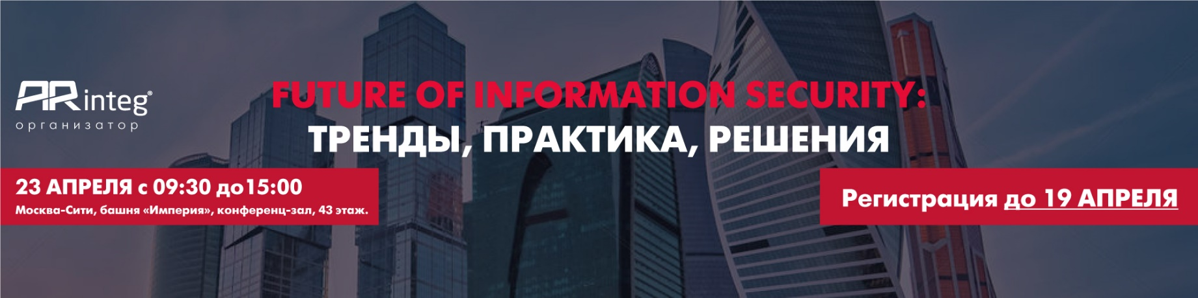

ARinteg приглашает на конференцию для заказчиков
«Future of Information Security:
тренды, практика, решения»
23 апреля 2019 года в конференц-зале башни «Империя», Москва-Сити состоится конференция «Future of Information Security: тренды, практика, решения» (FiS-2019). Организатор мероприятия — компания ARinteg, один из ведущих российских системных интеграторов по информационной безопасности.
Спикерами мероприятия выступят представители компании ARinteg, Cisco, Аладдин Р.Д., Код Безопасности, Trend Micro, АИС.
Участниками конференции станут руководители и специалисты по закупкам сферы ИБ и ИТ крупных российских банков и финансовых учреждений, предприятий промышленности и топливно-энергетического комплекса, государственного сектора и медицинских организаций, а также мировые производители оборудования и программного обеспечения в области защиты информации.
ДЕЛОВАЯ ПРОГРАММА:
9:30—10:00 Приветственный кофе. Регистрация участников.
10:00—10:45 Уход Microsoft из России: мифы и реальность. Потенциальный рынок операционных систем.
10:45—11:15 История успеха: как пройти проверку Роскомнадзора.
11:15—11:45 Антифрод… и не только в банках.
11:45—12:15 IPS или IDS: взгляд Trend Micro.
12:15—12:45 Кофе-брейк. Дискуссия.
12:45—13:00 Контроль привилегированных пользователей. Как контролировать сисадмина?
13:00—13:45 Импортозамещение — локализация производства Cisco в России.
13:45—14:30 Код Безопасности о построении защищённых каналов передачи данных.
14:30—15:00 Средства защиты информации от компании «Аладдин Р.Д.». Защита базы данных.
Для участия в конференции необходимо до 19 апреля пройти бесплатную регистрацию по ссылке.
На указанную почту при регистрации придёт подтверждение об участии в конференции.
Контакты для СМИ:
Антон Банько, PR-менеджер
тел.: +7 (916) 504-06-19
e-mail: Anton.Banko@ARinteg.ru

